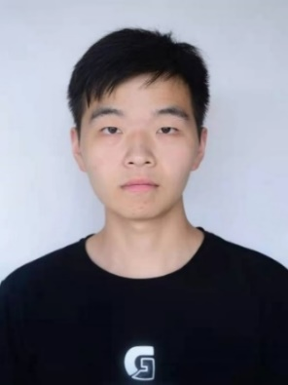

**PROFIL**

Étudiant en dernière année d'école d'ingénieurs (Bac+5), spécialisé en informatique et ayant réalisé trois projets full-stack. Bonnes connaissances en front-end et back-end. Apprenant rapide, curieux des nouvelles technologies, rigoureux et appréciant le travail en équipe. Trilingue : français, anglais et chinois.

**Tianyi LE Étudiant(bac+5)**

**Stage - Ingénieur Développeur JAVA**

**DIPLOMAS Y HOBBIES**

**Formaciones :** Diplomados, Congresos, xxxxxxxxxx xxxxxx xxxxxxxxx xxxxxxxxxxxxxxxxx

**Hobbies:** xxxxxxxxxxxxxxxxxxxxxxxxxxxxxx



©AZURIUS – Modelos-de-curriculum.com

**CONTACT**

24 ans

t.le@net.estia.fr

07 67 79 33 66

Bidart – France

Mobilité : France



**EXPERIENCES PROFESSIONNELLES**

### Développeur Full-stack, Stage | Mai – Septembre 2023

JIANGSU SWR Science & Technology Co., Ltd., En Chine

* Conception des pages de connexion, de gestion des tâches du projet et du débogage de l'API correspondante.
* Réalisation des développements back-end et front-end.

**Développeur Front-End, Stage** | **Juillet – Septembre 2022**

Atherbea, À Bayonne

* Création d'un prototype de page web.
* Développement d'interfaces utilisateur interactives et réactives.

**COMPÉTENCES**

* **Java**
* **Spring**
* **Angular**
* **Node.js**
* **MySQL**
* Linux
* Git
* MongoDB
* HTML, CSS

**FORMATION**

* **Ingénieur Généraliste International - Spécialité informatique**

À l’Ecole d’ingénieur ESTIA, Bidart, France | **2021-2024**

**En cours d’obtention d’un double diplôme MBDS (MIAGE Mobiquité, Big Data et intégration de Systèmes) avec l’université de Nice**

* **Licence d'ingénierie généraliste**

À Université de Jiangsu, Chine | **2017-2021**

**LANGUES**

* Français : B2
* Anglais : B2
* Chinois : C2

**PROJETS ACHEVES**

### TAI - Gestion de la performance (FullStack) | Févr 2023

Compétences acquises : **Java, MySQL, JDBC, MVC, Vue, HTML, CSS, Eclipse**

* Création d’une page web pour consulter et modifier les indicateurs de performance des employés.
* Développement Back-end avec Java, JSP et MySQL.

### Application de gestion d'assignments (FullStack Angular) | Jan 2024

### Projet en ligne : <https://tianyileangualrfrondend2024.onrender.com/>

Compétences acquises : **Angular, MongoDB**, **Express** et **NodeJS, Linux**

* Création d’une plateforme de gestion des devoirs permettant de consulter, modifier, ajouter et supprimer des devoirs.
* Mise en ligne et hébergement de l'application sur Render.com.

**Soft Skills**

* Esprit d’équipe
* [Adaptation](https://entretien-dembauche.fr/liste-de-competences-personnelles-plus-complete/)
* Rigoureux
* Autonome
* Responsable

**CENTRES D’INTÉRÊT**

* Lire
* Jeux vidéo, Film